永遠的朋友 | 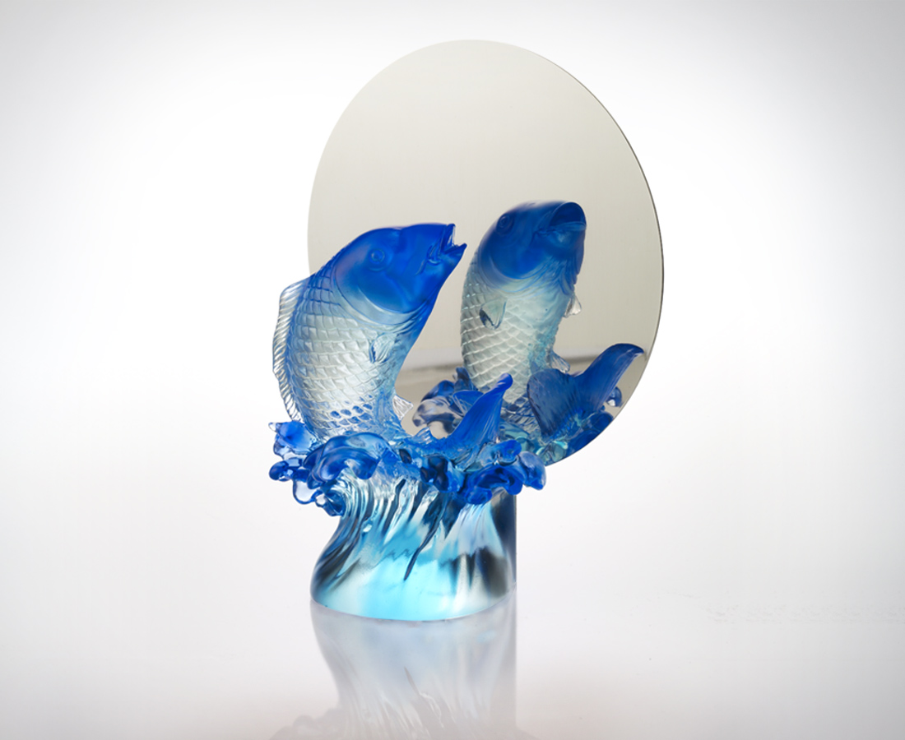
一抹光
輝映愉悅
一抹笑
照映信任
夢想 相偕同行
真情 相映鼓舞
相約 一起前進
永遠的朋友
Everlasting Friendship
Delight and trust Is reflected in the Ultimate alliance of friendship Together, we can realize dreams Support each other with encouragement Together, we will stride forward Friendship for eternity

編號 | 1542450 | No | 1542450
名稱 | 永遠的朋友 | Name | Everlasting Friendship
顏色 | 玻璃:藍青透+金屬 | Color
尺寸 | 缺 | Size | 缺
重量 | 0.0 | Weight | 0.0
限量 | X | Limited Edition | X
售價 | NT$ 4460 | Price | NT$ 4460
 | RMB$ 1122 |  | RMB$ 1122

